光流场/运动场/flow field

概念
光流的概念是空间运动物体在观察成像平面上的像素运动的瞬时速度，是利用图像序列中像素在时间域上的变化以及相邻帧之间的相关性来找到上一帧跟当前帧之间存在的对应关系，从而计算出相邻帧之间物体的运动信息的一种方法。
光流场的目的就是为了从图片序列中近似得到不能直接得到的运动场。
总而言之，光流是由图像的亮度变化形成的（一般是存储灰度值），因此，光流场近似于运动场。

应用
在计算机视觉中，光流法即可用于运动目标检测，也可以用于目标跟踪。
光流技术，如运动检测和图像分割，时间碰撞，运动补偿编码，三维立体视差，都是利用了这种边缘或表面运动的技术。

光流的产生
在理想情况下（我们只考虑理想情况），光流场对应于运动场。
运动场，其实就是物体在三维真实世界中的运动；
光流场，是运动场在二维图像平面上（人的眼睛或者摄像头）的投影。

一般而言，光流是由于场景中前景目标本身的移动、相机的运动，或者两者的共同运动所产生的。

光流法的前提假设
1）相邻帧之间相应的位置的亮度恒定（即灰度值相等）；
2）小运动：相邻视频帧的取帧时间连续，或者，相邻帧之间物体的运动比较“微小”；
3）（KL算法的假设）保持空间一致性；即同一子图像的像素点都具有相同的运动。一个场景上邻近的点投影到图像上也是邻近点，且邻近点速度一致。

根据计算方法，光流法的分类
对现有方法还缺乏一个系统的分类，这里是根据计算方法分为三类：

1）基于区域或者基于特征的匹配方法。
基于匹配的光流计算方法包括基于特征和区域的两种。
基于特征的方法不断地对目标主要特征进行定位和跟踪，对目标大的运动和亮度变化具有鲁棒性（robustness）。存在的问题是光流通常很稀疏，而且特征提取和精确匹配也十分困难。
基于区域的方法先对类似的区域进行定位，然后通过相似区域的位移计算光流。这种方法在视频编码中得到了广泛的应用。
2）基于频域的方法。
也称为基于能量的方法（利用能量泛函求解），该方法首先要对输入图像序列进行时空滤波处理，算法假设光流场是平滑的。

3）基于梯度的方法，又称为微分法，由于计算简单和较好的结果，该方法得到了广泛应用和研究。
它是利用时变图像灰度（或其滤波形式）的时空微分（即时空梯度函数）来计算每一像素的速度矢量（光流）。分为两种
a）全局微分法。
最基本的就是Horn-Schunck算法，该方法假设光流在整个图像上光滑变化,即速度的变化率为零。

b）局部微分法，LK算法是所有光流法中最实用的方法。
Lucas-Kanade算法：假设在一个小空间领域上运动矢量保持恒定，使用加权最小二乘法估计光流。
详细解释就是，因为光流法基本方程约束只有一个，而需要求x，y方向的速度，有两个未知变量，此时，我们假定特征点邻域内做相似运动，就可以连立n多个方程求取x，y方向的速度（n为特征点邻域总点数，包括该特征点）。n个方程求两个未知变量，又是线性方程，opencv中是用最小二乘法做的（最小误差平方和为最优化指标）。

另外还有基于相位的方法，并且近年来神经动力学方法也颇受学者重视。

理解

光流法的直观理解
第t帧的时候A点的位置是(x1, y1)，那么我们在第t+1帧的时候再找到A点，假如它的位置是(x2,y2)，那么我们就可以确定A点的运动（即光流）：(u, v) = (x2, y2) - (x1,y1)。
那怎么知道第t+1帧的时候A点的位置呢？ 这就存在很多的光流计算方法了。
根据假设1）和2），我们可以得到图像约束方程，即下面的公式。不同的光流算法解决了不同附加条件下的光流问题。
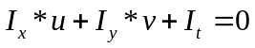

Lucas-Kanade算法的理解
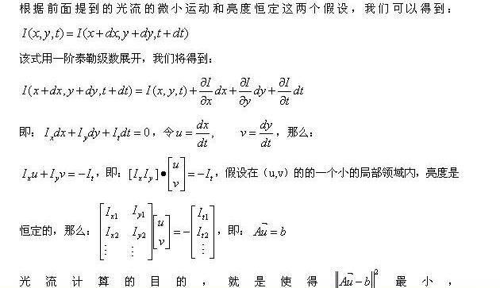
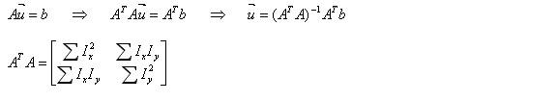
上图中，I表示灰度值（即亮度值）；u、v就是x、y轴的运动速度（即光流）； Ix、Iy为x、y轴的梯度（这里是一阶差分代替了一阶微分，其实就是两点的x、y轴的距离）；It是在像素位置(x,y)处两张图像之间的像素差。求解该公式用的是最小二乘法。

L-K光流算法的缺点是“设置多大的窗口？”。
当窗口较大时，光流计算更鲁棒，但很容易违背假设3）（即邻域内的所有点光流一致）。 当窗口较小时，包含的像素少，光流计算更精确些，但当运动较为剧烈的时候，无法实现光流的基本假设2）（即小运动）。
opencv中，计算某些点集的光流（稀疏光流）时，使用KL算法。稠密光流的计算普遍比较慢，calcOpticalFlowFarneback还快点，我电脑也就是200ms，640x480的图像。

Lucas-Kanade改进算法，即PRLK（pyramidal-LK）
为了解决运动较为剧烈的问题，对LK算法进行改进，提出了一种基于金字塔分层的方法，其思想类似“coarse-to-fine”和多尺度。
过程如下
1）对每一帧建立一个高斯金字塔，最大尺度图片在最顶层，原始图片在底层（第一层）。
高斯金字塔：（不考虑边缘）先对L-1层图像进行高斯滤波，然后对将滤波后的图像抽取偶数行偶数列的像素重组为第L层图像，因此最后L-1层的图像大小是L层的一半。（3*3高斯滤波的情况，公式如下）
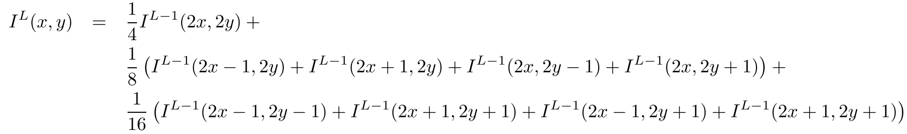

2）从顶层开始，逐层计算光流。顶层使用KL算法，然后upsample（顶层光流*2）和warp（即顶层光流加上进行匹配微调后得到的剩余光流），得到下一层光流。重复估计动作，直到到达金字塔的底层。
剩余光流dL的计算其实就是对当前层求KL，下面是该KL的公式（表示要用最小二乘法最小化：
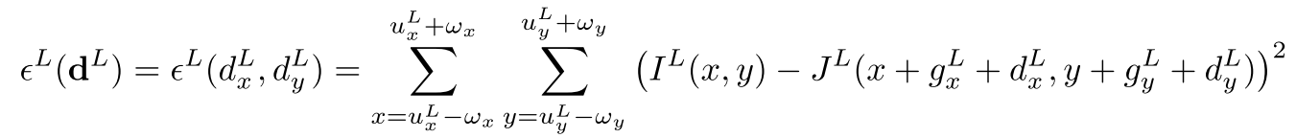

假设当图像为400×400时，物体速度为[16 16],那么图像缩小为200×200时，速度变为[8,8]。缩小为100*100时，速度减少到[4,4]。所以在源图像缩放了很多以后，原算法又变得适用了。

对于一般的视频做光流而言，采用3*3的窗口，图像金字塔的层数有2-3层就能覆盖足够的范围了。

参考资料
http://blog.csdn.net/zouxy09/article/details/8683859
https://wenku.baidu.com/view/cb73c1f1f90f76c661371aad.html
http://blog.csdn.net/gh_home/article/details/51502933
http://www.cnblogs.com/quarryman/p/optical_flow.html

